**TALLER ACTIVIDAD DESARROLLO SOSTENIBLE**

**a.** Completa la siguiente tabla, primero define el concepto con tus propias palabras y después consulta su significado

| **Concepto** | **Definición propia** | **Consulta** | **Comentario** |
| --- | --- | --- | --- |
| Ambiente | Incluye todo lo que nos rodea, como el aire, el agua, la tierra y los seres vivos. | El ambiente se refiere al conjunto de condiciones físicas, químicas y biológicas que rodean a un organismo o a una comunidad de organismos. |  |
| Sustentabilidad |  | Es hacer un uso correcto de los recursos actuales sin comprometer los de las generaciones futuras. |  |
| Sostenibilidad | Se refiere a la capacidad para vivir de una manera que equilibra necesidades  y deseos. | La sostenibilidad se refiere a la capacidad de mantener o preservar un equilibrio a largo plazo en la utilización de recursos naturales y la satisfacción de las necesidades humanas, sin agotar esos recursos ni dañar el medio ambiente para las generaciones presentes y futuras. |  |
| Educación ambiental | La educación ambiental es aprender sobre la naturaleza y cómo cuidarla. | La educación ambiental es un proceso que les permite a las personas investigar sobre temáticas ambientales, involucrarse en la resolución de problemas y tomar medidas para mejorar el medio ambiente. |  |
| Aspecto ambiental | Elemento relacionado con el entorno natural. | Un aspecto ambiental se refiere a cualquier elemento o factor relacionado con las actividades, productos o servicios de una organización, empresa o entidad que puede tener un impacto en el medio ambiente. |  |
| Gestión ambiental | Son acciones con el fin de proteger el medio ambiente. | Es un enfoque integral que se utiliza para planificar, coordinar, supervisar y controlar las actividades y procesos de una organización, comunidad o entidad con el objetivo de minimizar su impacto negativo en el medio ambiente y promover la sostenibilidad. |  |
| Instrumentos de gestión ambiental | Son métodos para gestionar los impactos que las actividades humanas pueden generar. | Es una herramienta o enfoque utilizado por organizaciones, gobiernos y otros actores para planificar, implementar y monitorear acciones destinadas a proteger, conservar y mejorar el medio ambiente. |  |
| Impacto ambiental | Se refiere a un cambio o alteración a nuestro medio ambiente. | Un impacto ambiental se refiere a cualquier cambio o alteración, ya sea positiva o negativa, en el medio ambiente como resultado de una actividad humana o un evento natural. |  |
| Riesgo ambiental | Factores los cuales pueden impactar negativamente al medio ambiente. | Un riesgo ambiental se refiere a una situación o evento que tiene el potencial de causar daño o impacto negativo en el medio ambiente, los ecosistemas naturales, la salud humana o la calidad de vida en general. |  |
|  |  |  |  |
|  |  |  |  |
|  |  |  |  |

**B. teniendo en cuenta la lectura “Química sostenible: la vía para lograr el cumplimiento de los ODS” y la contextualización dada en clase, resuelva los siguientes puntos**

* Indique cuáles son los 6 ejes en los el Consejo Internacional de Asociaciones Químicas, las industrias químicas puede ayudar a dar cumplimientos objetivos de desarrollos sostenibles.

Eje 1 – Salud y bienestar (ODS 2 – Hambre cero, ODS 3 – Salud y bienestar, y ODS 6 – Agua

limpia y saneamiento): Los avances en química son fundamentales para aumentar la producción agrícola que cumpla con las necesidades nutricionales de una población mundial en crecimiento. Los productos químicos protegen a las plantas de las plagas, aumentan la producción de cultivos mediante el uso de semillas y fertilizantes de alto rendimiento, y ralentizan la erosión del suelo. La química también es esencial para la potabilización del agua y el saneamiento.

Eje 2 – Consumo sostenible y producción (ODS 12 – Producción y consumo responsables): La industria química global tiene un papel único en innovar y producir una amplia gama de productos, artículos y servicios que son esenciales para la vida cotidiana y que promueven el desarrollo sostenible y resultados ambientalmente racionales.

Eje 3 – Energía, medio ambiente y ciudades sostenibles (ODS 7 – Energía asequible y no contaminante, ODS 9 – Industria, innovación e infraestructura, ODS 11 – Ciudades y comunidades sostenibles, ODS 12 – Producción y consumo responsables, y ODS 13 – Acción por el clima): El crecimiento sostenible está sustentado en un futuro energético inteligente, haciendo un mejor uso de los recursos y materias primas finitas, extendiendo la perspectiva del ciclo de vida del producto a la producción y a los patrones de consumo y uso, y desarrollando tecnologías de punta que mejoran la eficiencia energética a nivel global.

Eje 4 – Economías sostenibles (ODS 1 – Fin de la pobreza, y ODS 8 – Trabajo decente y crecimiento económico): Más del 95 por ciento de los productos manufacturados en el mundo están relacionados con la química, por lo cual la producción segura y la gestión racional de los productos químicos son claves para el crecimiento económico y la mejora de la calidad de vida de las personas.

Eje 5 – Aprendizaje y educación (ODS 4 – Educación de calidad, ODS 5 – Igualdad de género, y ODS 10 – Reducción de las desigualdades): En las comunidades, una educación de calidad promueve un mayor crecimiento económico, mejora la salud pública y apoya la consecución de sociedades más estables.

Eje 6 – Asociaciones público-privadas (ODS 17 – Alianzas para lograr los objetivos): Los programas de gestión responsable de los productos químicos requieren de alianzas entre el sector público y el sector privado, que promuevan el desarrollo de capacidades conjuntas que permitan el avance significativo y la reducción o eliminación de los impactos sobre la salud humana y el medio ambiente.

* Cuáles son los objetivos a los que puede dar cumplimiento cada uno de estos ejes.

Eje 1:  
- Desinfectantes que matan gérmenes y previenen enfermedades.

- Filtros de membrana de polímero que eliminan impurezas en el agua.

- Materiales para la desalinización, convirtiendo el agua salada en agua dulce apta para consumo de los seres humanos.

- Materiales para tuberías que protegen el agua desde su fuente hasta el grifo Comprensión más profunda de las causas y mejores tratamientos médicos, enfermedades y dolencias, permitiendo a las personas vivir vidas más largas y saludables.

Eje 2:

- Eficiencia en el uso de los recursos energéticos.

- Reducción de emisiones de gases de efecto invernadero (GEI).

- Reutilización de residuos.

- Desarrollo de materiales sostenibles y prácticas comerciales transparentes, en cuanto a su desempeño ambiental y en salud y seguridad en el trabajo.

Eje 3:  
- Materiales ligeros utilizados en los sectores de la construcción y automotor, que transforman la forma en la que se usa, se consume y se ahorra la energía a diario.

- Casi todas las fuentes y tecnologías de energía renovable: eólica, solar, gas natural y nuevas tecnologías de baterías, dependen de las innovaciones en química para lograr ser eficientes, asequibles y escalables.

- Tecnologías innovadoras en generación de energía, almacenamiento, recuperación y combustibles alternativos, proporcionando productos dirigidos hacia el usuario final que permitan lograr una sociedad baja en carbono.

Eje 4:  
- Innovación continua, que brinda oportunidades de negocios y una base sostenible para nuevo crecimiento en regiones en desarrollo.

- Mejora en las actividades de administración de productos alrededor del mundo.

Eje 5:  
- Apoya la educación de calidad y equitativa para el desarrollo sostenible.

- Promueve las oportunidades de aprendizaje de las personas a lo largo de toda su vida, para su empoderamiento social, cultural y económico.

* Teniendo en cuenta el punto anterior de ejemplos con industrias locales, procesos productivos actuales, sistemas de abastecimiento actuales, o cualquier actividad económica, social o ambiental, donde se pueda aplicar (es libre de seleccionar los ejemplos que considere pertinentes)

Innovación en productos y procesos químicos:

En la industria de alimentos y bebidas en Colombia, se pueden desarrollar procesos de producción más eficientes y sostenibles para reducir el desperdicio de recursos y mejorar la calidad de los productos.

Seguridad en la gestión química:

En la industria petroquímica del país, se pueden implementar rigurosos protocolos de seguridad para prevenir derrames de productos químicos y garantizar la seguridad de los trabajadores y las comunidades cercanas.

Energía y cambio climático:

La industria de la energía renovable en Colombia puede enfocarse en aumentar la generación de energía a partir de fuentes limpias, como la energía solar y eólica, para reducir las emisiones de gases de efecto invernadero.

Desarrollo de capacidad y capacitación:

En la industria de la construcción en Colombia, se puede ofrecer capacitación en técnicas de construcción sostenible para promover la adopción de prácticas más respetuosas con el medio ambiente.

Participación en la cadena de suministro:

Las empresas agrícolas en Colombia pueden trabajar con proveedores locales para promover prácticas agrícolas sostenibles y éticas, como la agricultura orgánica y la reducción del uso de agroquímicos.

Diálogo global y compromiso:

Las empresas colombianas de fabricación de textiles pueden participar en iniciativas globales de sostenibilidad para garantizar que sus prácticas de producción cumplan con estándares ambientales y laborales internacionales.

**C.** Teniendo presente los conceptos consultados, elabora una lista de chequeo para identificar los aspectos ambientales del laboratorio de química general del Sena.

c.1. Según los ítems de la lista de chequeo, anexa fotos y describe cada una de ellas, identifica aspecto ambiental, riesgo e impacto ambientales, según sea el caso

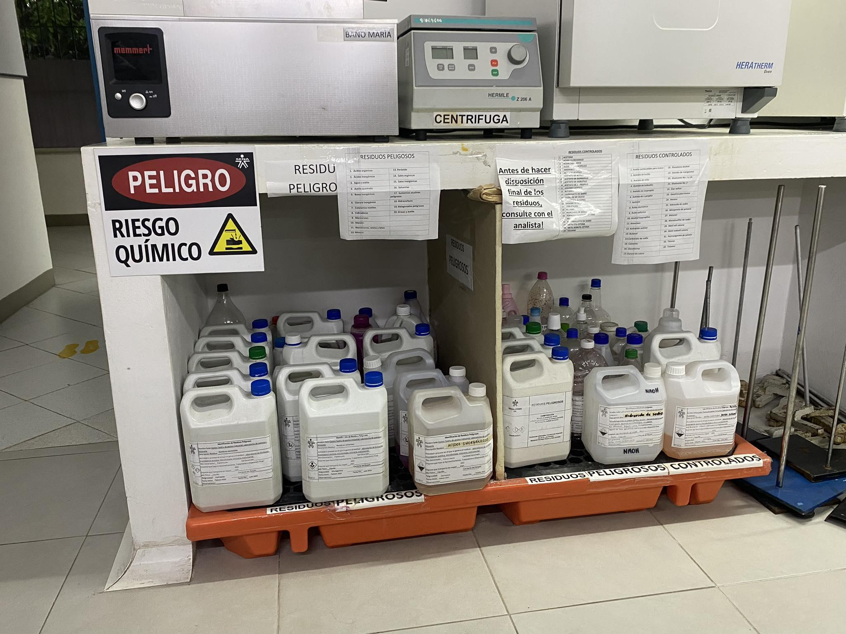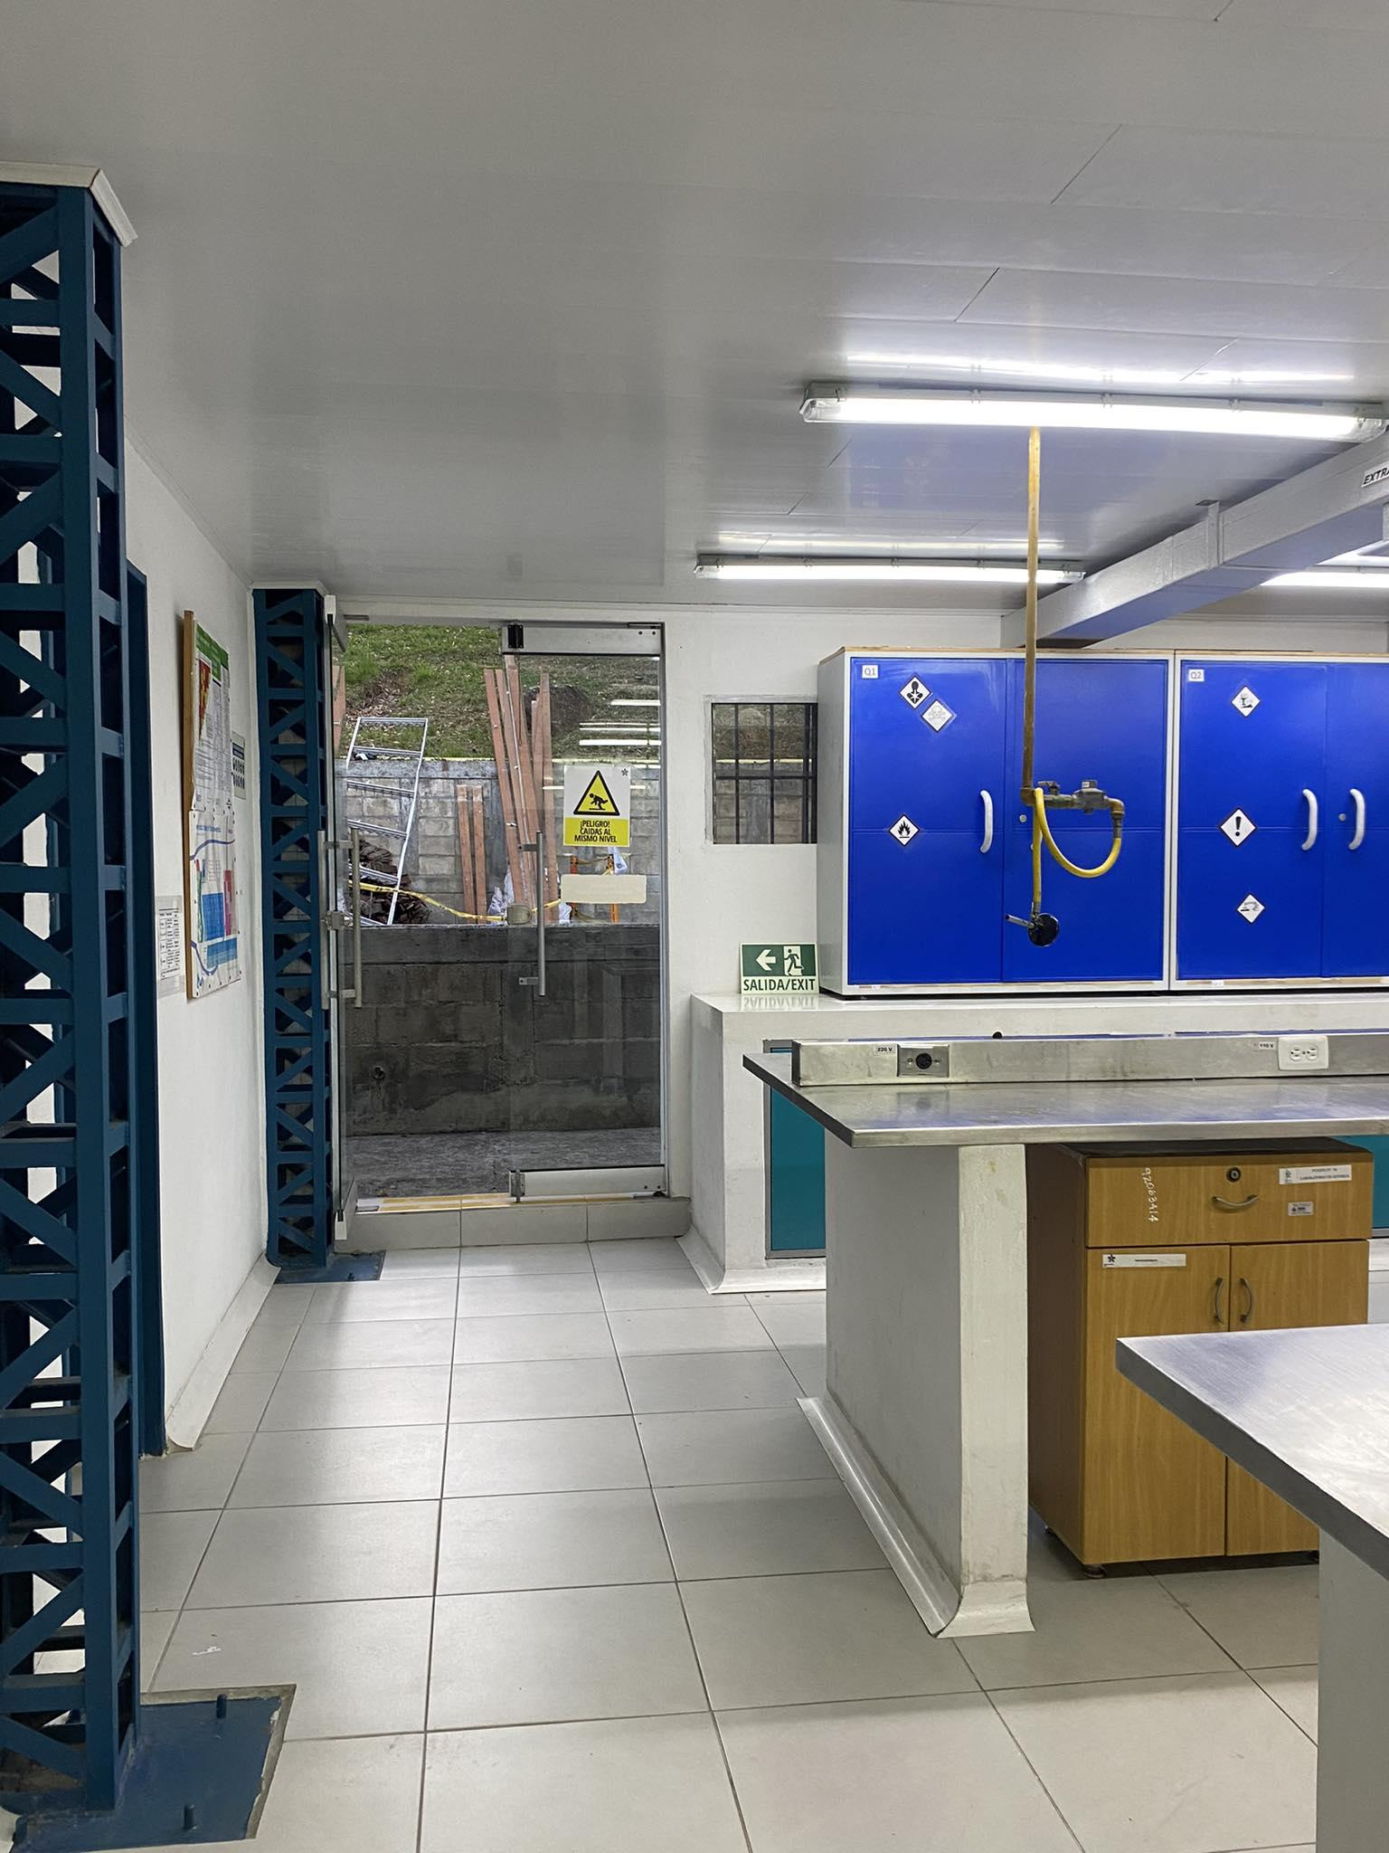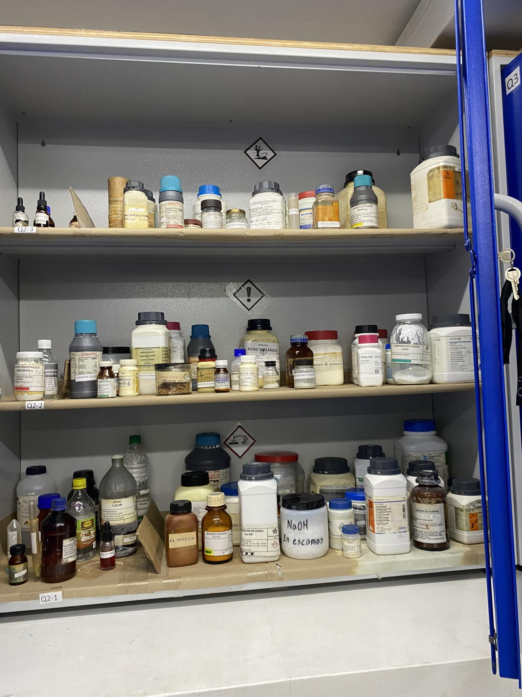

Energía: El uso de luz natural puede reducir la necesidad de iluminación artificial durante el día, lo que ahorra energía eléctrica y disminuye las emisiones de carbono asociadas con la generación de electricidad.

Residuos: Los desechos generados por un laboratorio químico se consideran un aspecto ambiental importante. Estos pueden incluir sustancias químicas peligrosas, solventes, envases contaminados, equipo desechado y otros materiales relacionados con las actividades de laboratorio.

Estos desechos pueden ser ambientalmente peligrosos debido a su naturaleza tóxica, inflamable o corrosiva.

Reactivos / Insumos químicos: Los reactivos e insumos químicos utilizados en un laboratorio químico pueden considerarse aspectos ambientales significativos. Estos productos químicos pueden tener impactos ambientales negativos si no se manejan, almacenan y eliminan adecuadamente.

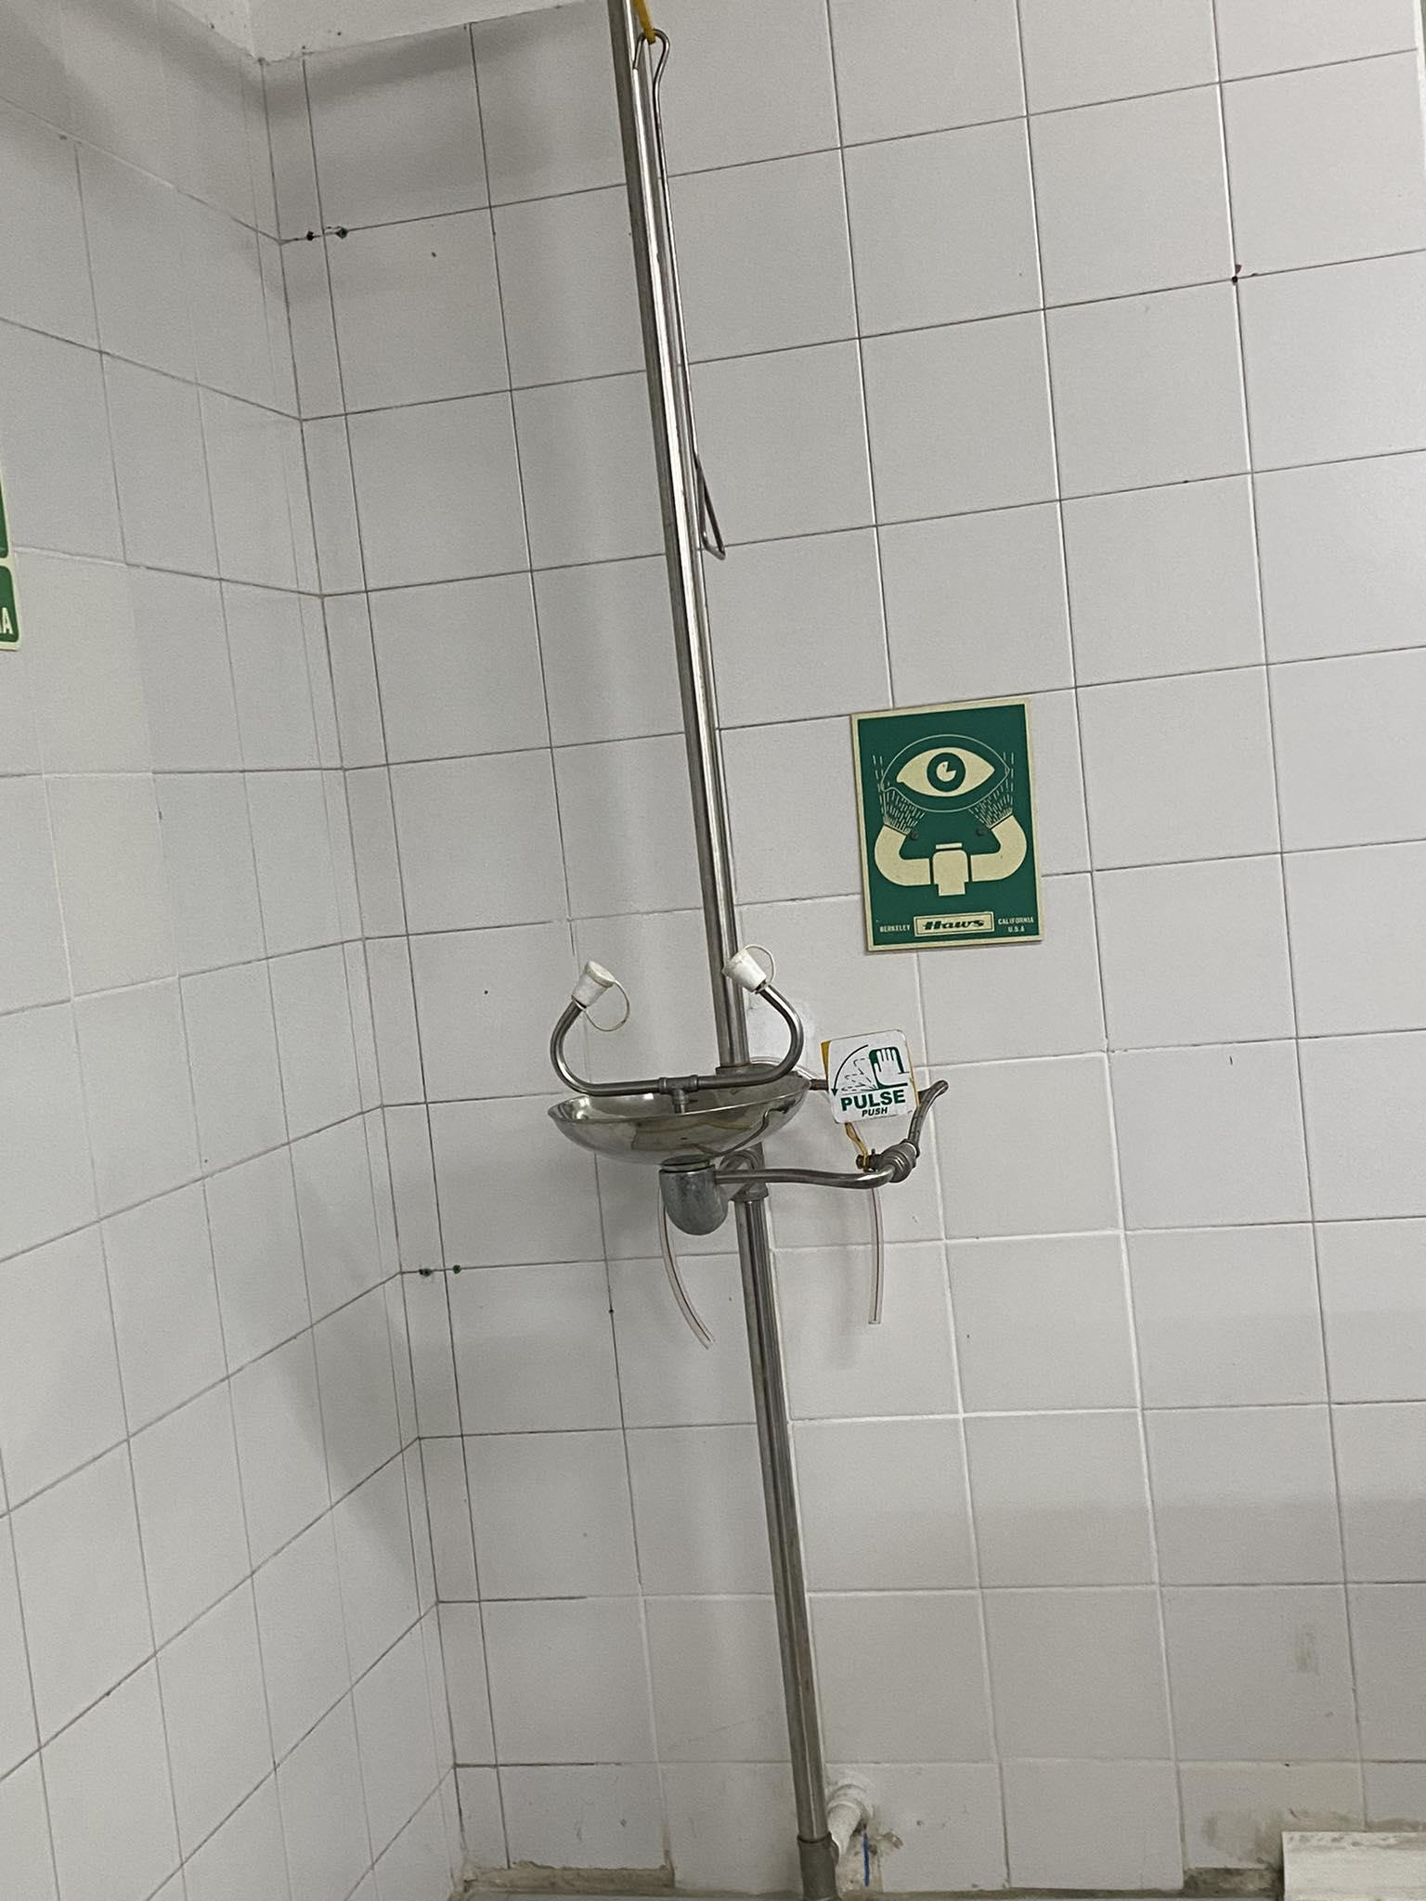

Agua: El uso de agua en un laboratorio químico puede considerarse como un aspecto ambiental importante.

El laboratorio puede requerir grandes cantidades de agua para diversas aplicaciones, como disolución de reactivos, limpieza de equipos y vidrio de laboratorio, refrigeración, entre otros.

c.2. Completa la siguiente tabla teniendo en cuenta las actividades realizadas en el laboratorio y los aspectos ambientales identificados:

| Actividad | Aspecto ambiental | Impacto ambiental | Recurso | Tipo de impacto | Plan de Gestión |
| --- | --- | --- | --- | --- | --- |
| Uso de energía sin regulaciones | Falta de documentación sobre el consumo de energía | Desperdicio de energía y aumento de emisiones de gases de efecto invernadero | Energía | Impacto acumulativo | **Objetivo:** Registrar y documentar el consumo de energía en el laboratorio para mejorar la eficiencia y reducir costos.  **Pasos:**  Identificar fuentes de consumo: Enumerar las principales fuentes de consumo energético.  Instalar medidores: Colocar medidores en las fuentes identificadas.  Registrar datos: Designar a un responsable para registrar regularmente los datos de consumo.  Análisis y mejoras: Revisar datos para identificar oportunidades de ahorro y tomar medidas.  Informar resultados: Comunicar avances y logros a todo el personal. |
| Uso de energía sin planes de ahorro | Falta de un programa de ahorro de energía | Aumento de las emisiones de gases de efecto invernadero | Energía | Impacto acumulativo | **Objetivo:** Implementar un programa de ahorro de energía para reducir el consumo y promover la eficiencia energética en la organización.  **Pasos:**  Evaluar el consumo actual: Determinar los principales puntos de consumo de energía en el laboratorio.  Establecer metas de ahorro: Definir metas específicas y alcanzables para reducir el consumo de energía.  Identificar medidas de ahorro: Identificar acciones y prácticas que puedan llevarse a cabo para ahorrar energía, como el uso de iluminación eficiente, la programación de apagado de equipos y la mejora de la aislación térmica.  Asignar responsabilidades: Designar responsables para la implementación y seguimiento de las medidas de ahorro.  Capacitar al personal: Proporcionar capacitación al personal para que comprenda y participe en el programa de ahorro de energía.  Monitoreo y revisión: Realizar seguimientos regulares para evaluar el progreso hacia las metas de ahorro y ajustar el programa según sea necesario.  Comunicación interna: Informar a los empleados sobre el programa y los logros alcanzados. |
| Uso de aguasin regulaciones | Falta de documentación sobre el consumo del agua | Sobreexplotación de recursos hídricos | Agua | Impacto acumulativo | **Objetivo:** Registrar y reducir el consumo de agua en el laboratorio.  **Pasos:**  Identificación de Puntos de Consumo: Identificar dónde usamos agua.  Medición del Consumo: Instalar medidores de agua para seguir el uso.  Establecimiento de Metas: Definir metas de ahorro de agua.  Promoción de la Conciencia: Educar al personal sobre la importancia de conservar agua.  Registro: Mantener registros mensuales del consumo de agua.  Revisión y Ajuste: Revisar datos y ajustar el plan según sea necesario. |
| Falta de llaves ahorradoras de agua en un laboratorio donde se utiliza una gran cantidad de agua | Falta de llaves ahorradoras de agua | Desperdicio de agua dulce | Agua | Impacto acumulativo | **Objetivo:** Minimizar el consumo de agua en el laboratorio.  **Pasos:**  Identificar las áreas donde se utilizan llaves de agua y registrar el consumo actual.  Adquirir e instalar llaves ahorradoras de agua en los puntos necesarios.  Capacitar al personal sobre el uso adecuado de las nuevas llaves para evitar desperdicios.  Supervisar regularmente el consumo de agua y compararlo con los registros iniciales. |
| Falta de procesos para tratar el agua residual generada por las actividades del laboratorio | Falta de mecanismos locales para tratar las aguas residuales generadas localmente | Contaminación del agua | Agua | Impacto acumulativo | **Objetivo:** Implementar un sistema de tratamiento de aguas residuales locales.  **Acciones:**  Evaluar las fuentes de aguas residuales locales.  Identificar una tecnología de tratamiento adecuada.  Diseñar e implementar el sistema.  Cumplir con las regulaciones ambientales.  Monitorear la calidad del agua. |
| Uso no regulado de agua en las actividades del laboratorio | Consumo alto de agua atreves de las actividades del laboratorio | Escasez de recursos hídricos | Agua | Impacto acumulativo | **Objetivo:**  Reducir el consumo de agua en el laboratorio.  **Acciones:**  Evaluación de Consumo:  Identificar actividades que usan agua.  Cuantificar el consumo actual.  Establecimiento de Metas:  Reducir consumo en un 15% en 1 año.  Eficiencia en Uso:  Promover prácticas eficientes.  Educación:  Capacitar al personal en uso responsable del agua.  Monitoreo:  Seguir consumo y ajustar según sea necesario. |
| Falta de métodos locales para la disposición de los residuos generados por el laboratorio | Falta de un programa para el reúso de los residuos generados en el laboratorio | Generación Excesiva de Residuos | Residuos generados en el laboratorio | Impacto potencial | **Objetivo:**  Implementar un programa de reúso de residuos de laboratorio.  **Pasos:**  Identificación de Residuos Reutilizables:  Evaluar los residuos generados en el laboratorio para identificar oportunidades de reúso.  Procedimiento de Reusó:  Establecer un procedimiento simple y seguro para el reúso de los residuos identificados.  Educación y Promoción:  Informar al personal sobre el programa de reúso y sus beneficios.  Registro de Reusos:  Llevar un registro básico de la cantidad de residuos reutilizados. |
|  |  |  |  |  |  |
|  |  |  |  |  |  |

Estas actividades se realizan a disposición del laboratorio en fechas establecidas por el instructor